EDA5

——唐树森 14021051

4-34．题图是C类放大器的电路图。它采用共发射极电路，和组成自给偏置电路，它利用基极电流中的直流分量产生偏置电压，代替外加偏置电源的作用，为输入信号。为1：1变压器，所以加到晶体管Q基极-发射极之间的电压为与偏置电压的叠加。组成谐振回路，它的谐振频率等于输入信号频率，在本例中为27MHz，输出信号电压从回路两端取出，为该放大器的负载电阻。电阻在实际电路中是没有的，加入它是为了测量集电极电流的波形，它的阻值很小，仅为0.1Ω，所以加入此电阻不会影响电路的工作状态。为该放大器的直流电源，为高频信号旁路。

晶体管T的参数是：反向饱和电流，正向电流增益，反向电流增益，基极体电阻。输入信号(V)，当时，和分别为，和，时，用Pspice程序计算输出电压和集电极电流的波形。（，，，，，）

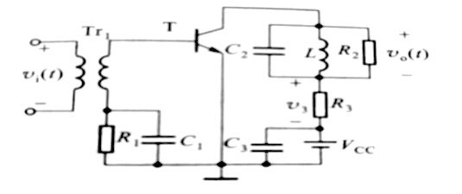

【提示】由于是1：1变压器，为便于计算，可将输入信号直接加在变压器次级位置，而不用的模型。

一、Multisim仿真电路

建立Multisim仿真电路如下图所示：

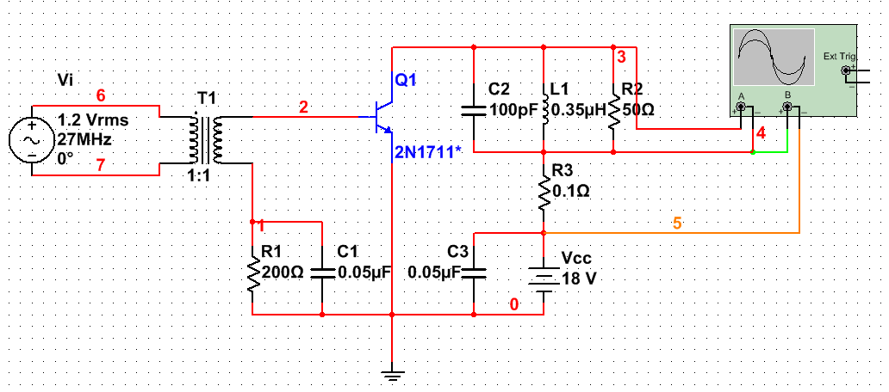

二、仿真结果

1） $R_{2}=50Ω$， $C_{b'c}=2pF$ 时

结果见下图（红色为输出Vo，绿色为VR3）：

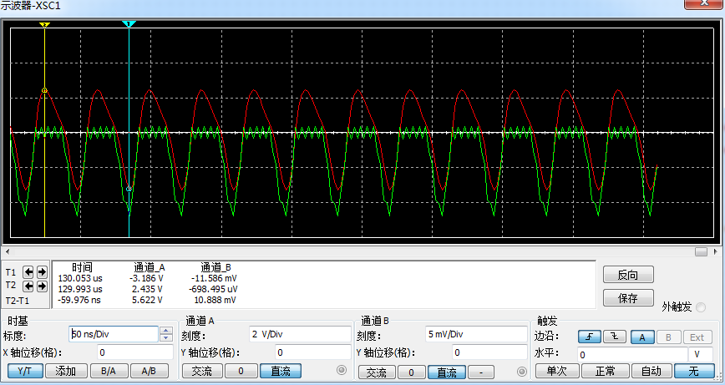

输出波形（红色）有明显的失真，集电极电流波形（绿色）为只要下半部分且有很大噪音的正弦波形。

2） $R_{2}=200Ω$， $C_{b'c}=2pF$ 时

结果见下图：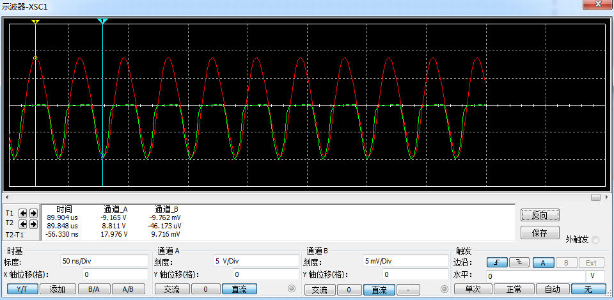

输出波形（红色）没有了明显的失真，集电极电流波形（绿色）与输出波形的下半部分重合且无明显失真。

3） $R_{2}=50Ω$， $C_{b'c}=0.5pF$ 时

结果见下图：

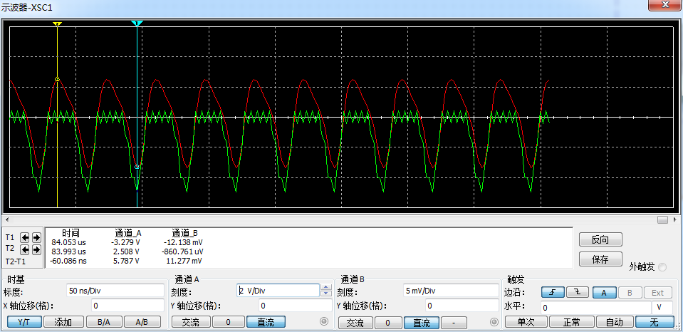

此结果与（1）类似，即输出波形（红色）有明显的失真，集电极电流波形（绿色）为只有下半部分且有很大噪音的正弦波形。

4） $R_{2}=200Ω$， $C_{b'c}=0.5pF$ 时

结果见下图：

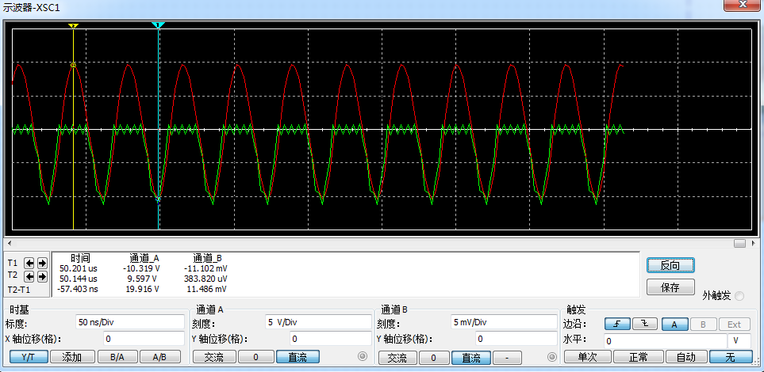

输出波形（红色）没有了明显的失真，集电极电流波形（绿色）与输出波形的下半部分重合但有明显失真且含噪声。

三、仿真结果分析

C类谐振功率放大器是一种放大单频正弦信号的放大电路，是利用晶体管的非线性特性和选频电路的滤波特性实现的。题中采用共射电路，基极电流中的直流分量产生偏置电压减少了静态工作点所带来的无用功耗，提高了放大器的效率。

负载上输出的是一个与输入激励信号同频的余弦电压，但基极电流和集电流只是余弦电流脉冲，因而通过R3=0.1Ω用电压的形式将余弦电流脉冲的波形表现出来。

集电极电压波形与集电极电流波形不同，这是谐振功率放大器不同与一般线性放大器的特点。如果负载较小，使Vce一直处于放大区时，此时集电极电流是余弦脉冲。如果负载回路两端交流电压幅度较大，则在电压幅值附近使Vce的值进入了晶体管工作特性的饱和区，电流急剧减小，使集电极电流波形将呈现顶部下凹的余弦脉冲形状。

理论上负载电阻越大，LCR并联谐振回路的Q值越大，回路对27MHz的选择性越好，波形越接近正弦信号。而负载电阻越小，LCR并联谐振回路的Q值越小，回路对27MHz的选择性越糟，波形失真严重。但是从仿真结果可以看出负载电阻RL并不是越大越好，RL过大，会造成集电极的余弦脉冲电流顶部下凹，使输出的正弦信号下部出现削波失真，适当的RL不会引起Vce过大而使晶体管进入饱和状态，所以集电极的余弦脉冲电流波形比较好。

在其他情况不变时，的电容的越小，输出的幅度越大，但是三极管的达到饱和时的Vce值较小；而的电容越大，输出的幅度越小，但是三极管的达到饱和时的Vce值越大。这是因为会影响三极管的高频特性，在高频时，形成强烈的负反馈，使输出电压减小，达到饱和时的Vce值增大。

综上所述应选择负载较合适（负载电阻太大，波形出现削波失真；负载太小，回路选择性不好），管子的BC结电容合适（结电容太小，太容易进入饱和状态；结电容太大，输出电压幅度受影响）做C类放大器，这样输出的波形非线性失真小，幅度大。